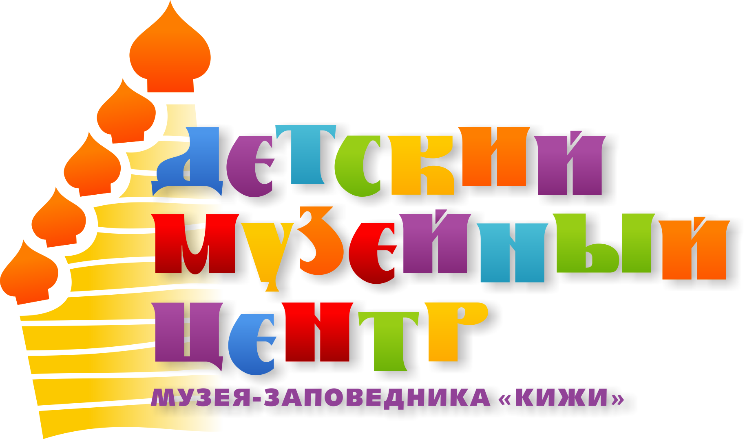
Приложение 2

Заявка на участие
во Всероссийском конкурсе VI Фестиваля музейно-образовательных занятий и программ
«Наследие — детям»
Фамилия, имя, отчество (полностью)
Место работы (полностью), должность
Ученая степень, ученое звание
Опыт работы в музейно-образовательной деятельности
Контактный адрес

Телефон рабочий,
мобильный
ФИО руководителя учреждения (полностью), должность электронная почта/факс учреждения (для отправки Приглашения на Фестиваль)
Тематика (из предложенных в Положении)
Тема/название занятия/программы

Возрастная номинация (рекомендуемый возраст детей/студентов)

